**מטלה 7**  
אלגוריתמיים כלכליים  
מגיש: ליאל ברניקר  
שאלה 3:  
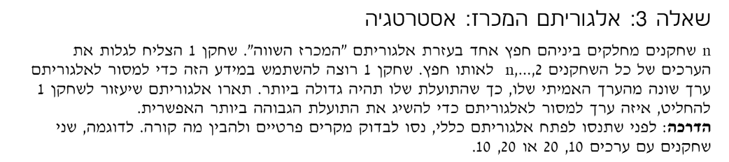  
כדי לפתח אלגוריתם מתאים אבין תחילה את האלגוריתם "המכרז השווה"  
  
לכן אם יש בשאלה שלנו רק חפץ אחד וn שחקנים , כאשר השחקן הראשון יודע את כל הערכים של השחקנים האחרים לחפץ, אז נבחר את הערך המקסימלי מבין כל הערכים של השחקנים האחרים .  
נשנה את הערך של השחקן הראשון לחפץ להיות המקסימום שמצאנו ועוד אחד.  
כך השחקן הראשון גם יקבל את החפץ וגם ישלם הכי פחות משהיה משלם אילו היה מחזיר לאלגוריתם מספר גדול בהרבה מהמקסימום של כל השחקנים האחרים.  
במקרה הראשון, לשחקן הראשון היה ערך נמוך מלשחקן עם הערך המקסימאלי, השחקן הראשון לא היה מקבל את החפץ אלא רק חלק מהכסף לפי הערך המקסימאלי חלקי מספר השחקנים.  
במקרה השני, לשחקן הראשון היה את הערך המקסימאלי מבין כל השחקנים אך יכול להיות שההפרש בינו לבין הערך המקסימלי במקום השני היה גדול בהרבה מהפרש של 1 , וכך השחקן אכן היה מקבל את החפץ אך היה משלם הרבה יותר ממה שהיה משלם אילו היה יודע את ערכי השחקנים.  
(אני מניח שהערכים שהשחקנים יכולים לבחור הם ערכים שלמים, במידה והיו ערכים עם שברים הייתי מחליט בסוף האלגוריתם להוסיף 0.1 במקום 1)  
  
אלגוריתם מציאת הערך האופטימאלי לשחקן 1:  
0) קלט: האלגוריתם מקבל רשימה של ערכי השחקנים ( משחקן 2 עד n ) בשם valueList  
1) הגדר משתנה max בערך 0  
2) עבור על כל הערכים ב valueList . ערך נוכחי יקרא בשם currVal  
 2א) אם currVall גדול מmax  
 2אא) אז הגדר את max כערך הנוכחי של currVal  
3) הגדר את max להיות שווה max ועוד 1   
4) החזר את max